自动控制原理 作业3：稳定性与动态特性（含参考答案）
本文件收录 T3-1 到 T3-3 的闭题参考答案，以及 O3 开放题示例答案。

T3-1 劳斯判据与稳定区间（20分）

题干
已知某闭环系统的特征方程为
$$s^{4}+3s^{3}+(K+1)s^{2}+(8−K)s+2=0$$
其中 $K$ 为实参数。
- 用劳斯判据求系统稳定的 $K$ 取值范围。
- 给出系统处于临界稳定时的 $K$ 值。
- 用一句话说明：为什么这里求出的稳定区间，只能看作后续参数筛选的第一层可行域？

标准答案
由特征方程系数构造劳斯阵列：
$$\begin{matrix}s^{4} & 1 & K+1 & 2 \\ s^{3} & 3 & 8−K & 0 \\ s^{2} & \frac{3(K+1)−(8−K)}{3}=\frac{4K−5}{3} & 2 & 0 \\ s^{1} & \frac{\frac{4K−5}{3}(8−K)−3⋅2}{\frac{4K−5}{3}}=\frac{−4K^{2}+37K−58}{4K−5} & 0 & 0 \\ s^{0} & 2 & & \end{matrix}$$
系统稳定要求劳斯阵列第一列各项全为正，因此至少应满足
$$\frac{4K−5}{3}>0 ⇒ K>\frac{5}{4}$$
又因为此时 $4K−5>0$，故还需
$$\frac{−4K^{2}+37K−58}{4K−5}>0 ⇒ −4K^{2}+37K−58>0.$$
即
$$4K^{2}−37K+58<0.$$
因式分解得
$$(K−2)(4K−29)<0 ⇒ 2<K<\frac{29}{4}$$
所以系统稳定的参数范围为
$$2<K<\frac{29}{4}.$$
当
$$K=2 \text{或} K=\frac{29}{4}$$
时，$s^{1}$ 行首项为 0，系统位于稳定边界。由上一行辅助多项式可知：当 $K=2$ 时，$s^{2}$ 行对应 $A(s)=s^{2}+2$，故有虚根 $s=±j\sqrt{2}$；当 $K=\frac{29}{4}$ 时，$s^{2}$ 行可写为 $A(s)=8s^{2}+2$，故有虚根 $s=±j/2$。因此临界稳定对应的参数为
$$K=2 \text{或} K=\frac{29}{4}.$$
稳定区间只说明闭环极点位于左半平面，是参数筛选的起点；它并不能直接说明动态品质优劣，更不是最终参数确定结果。（2分）

分步评分标准
- 劳斯阵列（6分）：各行元素写对，尤其是 s^2 行与 s^1 行首项正确。若列阵思路正确但代数有轻微错误，可酌情给 1-2 分。
- 稳定区间求解（8分）：能基于第一列同号条件建立不等式，并正确化简到 $2<K<29/4$。若只得到单侧不等式或遗漏开区间边界，扣 1-2 分。
- 临界条件说明（2分）：明确指出临界稳定发生在 $K=2$ 与 $K=29/4$，且知道边界值不属于稳定区间。
- 概念理解（2分）：能说明稳定区间只是参数可行域的第一层筛选，不等于动态性能结论或最终设计结论。
- 书写完整性（2分）：结论表达完整，稳定区间、临界值、简要解释三者齐全。

T3-2 根轨迹读图与增益迁移（20分）

题干
某单位负反馈系统只采用比例控制，实际控制器增益记为 $K_{c}$，且只考虑 $K_{c}≥0$。根轨迹主图采用“作图增益” $K_{r}$，两者关系为
$$K_{r}=4K_{c}$$
根轨迹读图示意如下。该图由开环极点 $0,−2,−6$、无开环零点的真实根轨迹数据绘制。请依据图中标注完成读图、换算和趋势解释。
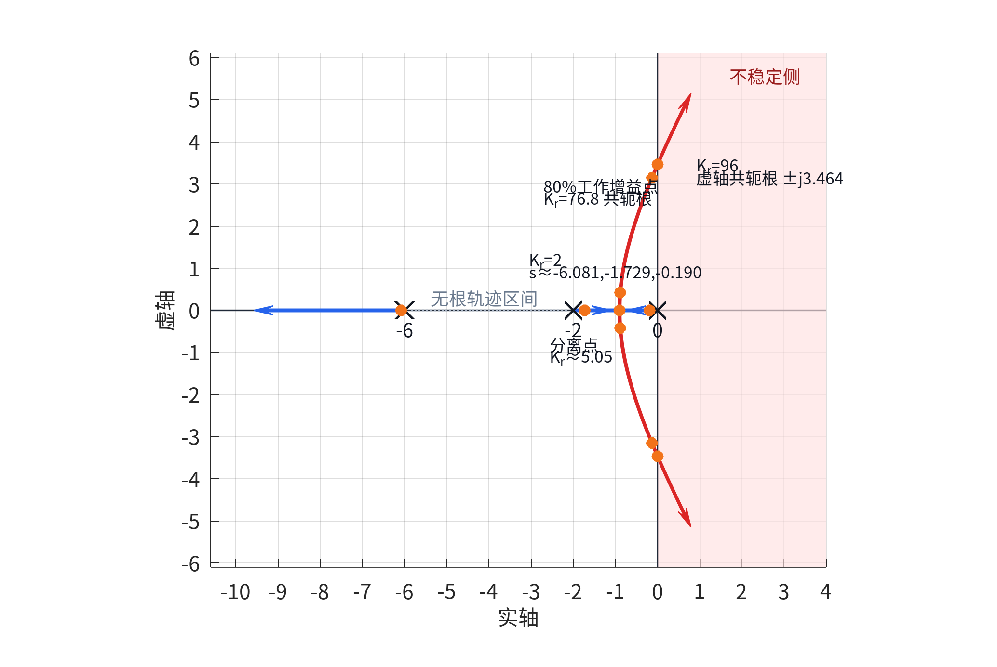
根轨迹读图示意图（20260623-160841）
请回答：
- 写出闭环稳定的 $K_{r}$ 取值窗口，并换算为实际控制器增益 $K_{c}$ 的稳定窗口。
- 若工程上要求“工作增益不超过稳定边界的 80%”，求允许的 $K_{c}$ 上限。
- 现把控制器增益从 $K_{c}=0.50$ 增大到 $K_{c}=1.50$。说明根轨迹上的极点总体向哪个方向迁移，并结合图中 $K_{r}=2$ 与 $K_{r}=6$ 附近的读点，解释闭环响应在振荡程度、超调趋势和衰减快慢上的变化。

标准答案
设题中作图增益与实际控制器增益满足 $K_{r}=4K_{c}$。
- 由图 2 可读得：当 $K_{r}=96$ 时根轨迹穿过虚轴，而当 $K_{r}>96$ 时共轭极点进入右半平面，因此严格稳定时必须满足
$$0<K_{r}<96.$$
- 再由 $K_{r}=4K_{c}$ 换算，得
$$0<K_{c}<\frac{96}{4}=24.$$
- 所以实际比例增益的稳定窗口为 $0<K_{c}<24$。
- “不超过稳定边界的 80%”表示
$$K_{r}≤0.8×96=76.8.$$
- 代回换算关系可得
$$K_{c}≤\frac{76.8}{4}=19.2.$$
- 故允许的 $K_{c}$ 上限为 $19.2$。
- 当 $K_{c}=0.50$ 时，
$$K_{r}=4×0.50=2.$$
- 当 $K_{c}=1.50$ 时，
$$K_{r}=4×1.50=6.$$
- 因此增益增大时，靠近原点的实根先沿实轴向左移动，和来自 $s=−2$ 的分支在分离点附近形成共轭复根。总体表现为主导极点由实根变为共轭复根。（2分）
- 由图 2 中 $K_{r}=2$ 与 $K_{r}=6$ 的读点可知，主导极点由 $K_{r}=2$ 时的实根 $s≈−0.190$ 变为 $K_{r}=6$ 时的共轭复根 $−0.886±j0.422$：
  - 主导极点实部从 $−0.190$ 左移到 $−0.886$，说明主要衰减速度变快。（2分）
  - 极点由实根变为共轭复根，说明响应开始出现振荡成分，超调趋势增强。（2分）
- 综合来看，把 $K_{c}$ 从 $0.50$ 增大到 $1.50$ 后，系统仍稳定，响应从非振荡主导逐步转向带振荡的衰减过程，速度提高但超调趋势增强。
本题判断均来自图 2 的根轨迹读数与题设增益换算关系。

分步评分标准
步骤 | 分值 | 判分标准
稳定边界与稳定窗口 | 8分 | 正确判断 $K_{r}=96$ 为稳定边界，并给出严格稳定区间 $0<K_{r}<96$；再正确换算出 $0<K_{c}<24$。若边界点误并入稳定区间，扣 1-2 分。
80% 边界换算 | 4分 | 先得到 $K_{r}≤76.8$，再换算出 $K_{c}≤19.2$。只写出其中一步正确给 1 分。
增益迁移换算 | 2分 | 能把 $K_{c}=0.50,1.50$ 正确换算为 $K_{r}=2,6$，并说明是沿图中根轨迹分支继续迁移。两者只对一个给 1 分。
动态趋势解释 | 6分 | 基于读点指出主导极点由实根转为共轭复根，衰减速度提高但振荡和超调趋势增强。若只说更振荡而未解释快慢或衰减，最多给 2-3 分。

T3-3 稳定与动态冲突下的判断（20分）

题干
【结构化判断题】
某单位负反馈系统仅通过比例增益 $K$ 调整闭环性能。已知根轨迹在 $K=2.8$ 时与虚轴相交，继续增大 $K$ 将失稳；随着 $K$ 从 $1.0$ 增大到 $2.6$，主导极点逐步向虚轴靠近，振荡趋势增强。若无特殊说明，下表中的调节时间与超调量按同一口径统计。
候选闭环数据：
- $K=1.0$，主导极点为 $−1.6±j0.7$，调节时间 $2.8 s$，超调量 6%，现象：稳定且振荡较轻，但响应偏慢。
- $K=2.0$，主导极点为 $−0.9±j1.5$，调节时间 $1.9 s$，超调量 16%，现象：响应更快，但振荡明显、超调偏大。
- $K=2.6$，主导极点为 $−0.25±j1.9$，调节时间 $4.6 s$，超调量 32%，现象：已非常接近临界稳定，振荡重，动态变差。
现有要求互相冲突：
- 考虑模型不确定性，工作点不能贴近临界稳定边界；
- 超调量希望不超过 10%；
- 调节时间希望不超过 2.0 s。
请只使用“稳定边界、极点迁移、振荡趋势、响应快慢”这些语言，回答下面三个判断：
- 在上述冲突中，必须先守住哪一条约束？
- 哪一条动态要求在本情境下只能部分满足？
- 依据题中根轨迹摘要和候选数据，给出结构化理由。
要求：不允许讨论控制器选型、参数整定、补偿结构、零点、型别或频域方法。

标准答案
标准答案（示例表述）：
① 先守住“工作点不能贴近临界稳定边界”这一条约束。（6分）理由是题面已给出 $K=2.8$ 时闭环极点到达虚轴，继续增大 $K$ 将失稳；而 $K=2.6$ 时主导极点仅为 $−0.25±j1.9$，已经非常接近临界稳定，振荡重、超调达 32%，说明不能为了追求更快响应把工作点继续推向稳定边界。
② 本情境下只能部分满足的是“调节时间不超过 2.0 s”这一条动态要求。（6分）因为从给定数据看，$K=1.0$ 时超调量 6% 满足约束，但调节时间为 2.8 s，偏慢；$K=2.0$ 时调节时间 1.9 s 虽达到目标，但超调量已到 16%，振荡明显；$K=2.6$ 时不仅更贴近临界稳定，而且调节时间反而恶化到 4.6 s。
③ 结构化理由应表述为：随着 $K$ 增大，主导极点整体向虚轴靠近，系统先表现为振荡增强、超调增大，再继续贴近边界时，稳定性风险显著上升，且动态并不会持续变好。（4分）因此，判断顺序应是先排除贴近临界稳定的状态，再在较稳妥的状态中比较动态指标。（2分）结合给定三组数据，可以看出想同时压低超调并把调节时间压到 2.0 s 以内并不稳妥，所以结论应是：宁可接受响应略慢，也不能为了追快而逼近临界稳定。（2分）

分步评分标准
- 冲突识别（6分）：能指出“稳定边界约束”与“两个动态指标”之间存在冲突，并能看出三条要求不能在给定数据下同时稳妥满足。
- 优先级判断（6分）：明确先守稳定边界，并判断调节时间要求只能部分满足。
- 理由一致性（8分）：论证只使用允许语言，且与根轨迹摘要、主导极点位置、超调量和调节时间数据一致。

O3 结构机理诊断（40分）

题干
请沿用你在 O2 中已经固定的同一对象、简化模型与最小三域表征，不得更换对象。围绕该对象当前的基线方案，完成一次“结构机理诊断”。
请完成以下内容：
- 先在“稳定问题 / 动态问题 / 稳态问题”中判断当前最主要的问题属于哪一类，并用 O2 中已有模型、响应或仿真结果给出 1-2 条直接证据。
- 明确说明它属于哪条机理线。不能只说“响应不好”，必须说清你为什么把它判为稳定机理线、动态机理线或稳态机理线。
- 只使用本阶段允许的语言，对主要问题给出结构机理解释。允许使用：稳定边界、极点位置、主导极点、增益变化与极点迁移、根轨迹趋势、时域响应现象。若你选择“稳态问题”，只能用 O2 中可直接观察的终值偏差或低频现象作证据，不得调用型别、积分、静态误差系数等后续语言。
- 给出 1 张必要图表或对照表，并用 2-3 句说明该图表支持了哪条诊断。图表可采用“极点-响应对照”“增益-极点迁移对照”“模型参数-现象对照”等形式。
- 若诊断涉及动态或稳定判断，必须附 MATLAB/Octave 仿真代码、结果图与最小复现实验说明。
- 最后用“主要矛盾清单”收束：写出当前主要矛盾、一个次要矛盾，以及为什么本次不进入控制结构最终定夺。
- 附 AI 使用记录摘要，写明你如何使用 AI、如何核查和修改 AI 输出。
提交约束：
- 主体正文不超过 700 字。
- 允许附 1-3 张图、表或示意图。
- 本题只做机理诊断，不做控制结构最终定夺，不允许写成完整设计报告。
- 不得调用零点、型别、积分稳态改善、Nyquist 判据、Bode 判稳或完整控制器选型语言。

参考答案
以下示例答案仅用于说明 O3 应如何把 O2 的对象与模型继续往下推进。学生可以自选其他对象，但评分看的是“是否沿用前次对象、证据链是否自洽、机理线是否判准”，不要求与示例对象完全一致。

示例对象：小型直流电机转速控制
1. 沿用 O2 的对象与模型
继续沿用 O2 中的示例对象“小型直流电机转速控制”，简化模型仍取
$$G(s)=\frac{1}{0.35s+1}.$$
为便于展示当前主要矛盾，可把当前基线方案近似理解为“单位反馈下的比例基线”，示例中取 K_p=2.5，并把恒定负载扰动等效为附加常值项 d_0=0.4。给定归一化转速仍取 1，固定工作点附近的响应继续以该一阶模型描述。
2. 主要问题归类与直接证据
当前最主要的问题属于稳态机理线，而不是稳定机理线或动态机理线。直接证据有两条：
- 无负载时，输出仍是单调收敛、无明显振荡，极点始终位于负实轴，但最终值只到约 0.714，并没有回到给定值 1。
- 加入恒定负载扰动后，响应依旧稳定、依旧基本单调，但最终值进一步降到约 0.600，持续速度偏差更大；也就是说，主要矛盾不在“会不会发散”或“振荡是否太强”，而在“终值差一直消不掉”。
3. 对应机理线说明
之所以判为稳态机理线，是因为当前最显眼的现象是终值偏差持续存在。如果主要问题属于稳定机理线，应该首先看到的是极点逼近虚轴、稳定边界变窄或失稳风险上升；如果属于动态机理线，应该首先看到的是明显振荡、超调过大或衰减过慢。这里两者都不是主矛盾，因此应把问题归到稳态机理线。
4. 结构机理解释
在当前基线模型下，负载变化可以理解为一个慢变化或恒定扰动。无负载时系统已经表现出终值偏差；扰动加入后，系统虽仍保持稳定，极点位置也没有显示出新的失稳趋势，但输出最终值被进一步压低，长期偏差更明显。这说明当前基线方案已经能把对象稳定住，也能保持较平顺的动态过程，却还没有把长期跟踪偏差这个主要矛盾消掉。在本阶段，我们只需据此完成机理诊断，不提前进入后续结构定夺。
5. 图表与最小仿真
示例 MATLAB/Octave 代码见 assets/T3/T3-O3-dc-motor-diagnosis.m；
对应结果图见：
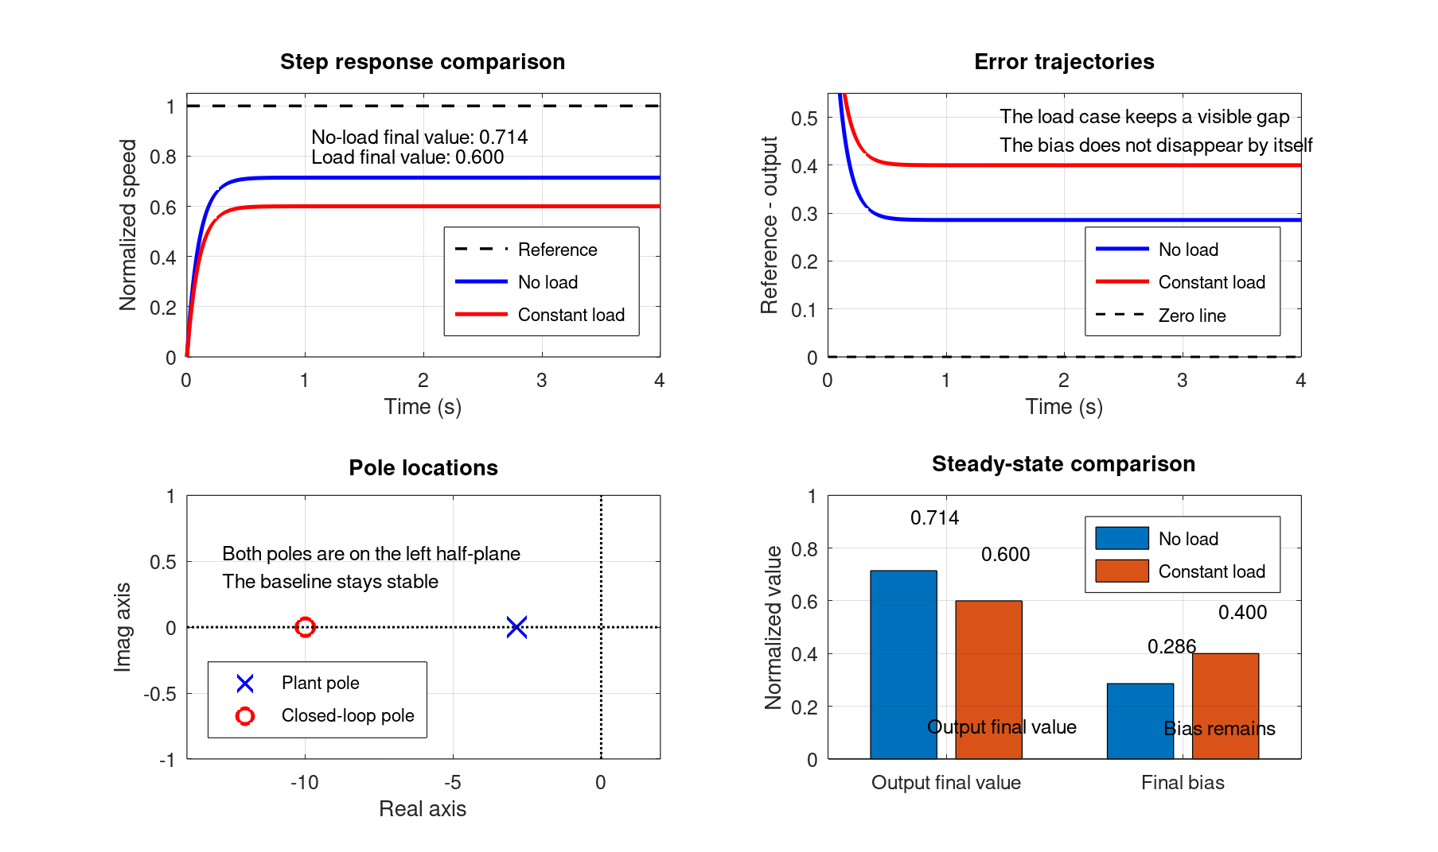
O3 示例对象的稳态机理诊断图
该图应支持以下结论：
- 极点仍在负实轴，说明主要矛盾不是稳定性问题；
- 有扰动与无扰动两条响应都基本单调，说明主要矛盾也不是振荡或超调；
- 无扰动时就存在终值偏差，而有扰动时终值进一步降低，说明当前主要矛盾是稳态偏差持续存在。
6. 主要矛盾清单
- 主要矛盾：在当前比例基线下，转速最终值长期低于给定值；恒定负载加入后，这一偏差还会进一步扩大。
- 次要矛盾：负载变化后建立过程略变慢，但整体仍保持单调，可视为次一级问题。
- 为什么本次不进入控制结构最终定夺：O3 只要求把主要问题落到正确的机理线上，说明“问题到底出在哪里”；至于下一步采用什么结构去改，属于后续 O4 的任务。
7. AI 使用记录摘要示例
- 使用模型：ChatGPT / GPT-5.4
- AI 完成的工作：协助整理诊断结构、润色“主要矛盾清单”、检查示例表述是否越界
- 学生独立完成的工作：延续 O2 的对象与模型、编写并运行 MATLAB/Octave 仿真代码、核查终值偏差与图表结论
- 核查方式：独立运行脚本，对比无扰动与有扰动响应的终值，并手工确认结论没有使用型别、积分或静态误差系数语言

评分标准
- 对象延续（4分）：明确沿用 O2 的同一对象、模型和三域表征，不另起炉灶。
- 主要问题归类（8分）：在稳定 / 动态 / 稳态三类中准确选出当前主要问题，并给出 1-2 条直接证据。
- 机理线判定（8分）：能说清楚为什么它属于对应机理线，而不是泛泛地说“响应不好”。
- 结构机理解释（10分）：解释只使用当前阶段允许的语言，不越界调用零点、型别、积分稳态改善、Nyquist 或 Bode 判稳语言。
- 图表与仿真支撑（6分）：图表或对照表直接服务于诊断；若涉及稳定 / 动态判断，需附 MATLAB/Octave 仿真代码、结果图与最小复现实验说明。
- 主要矛盾清单与 AI 使用记录（4分）：写出主要矛盾、次要矛盾及本次不进入结构定夺的理由，并附 AI 使用记录摘要。
总分：40分

关键提醒
- O3 的核心不是开始设计控制器，而是判断“当前主要问题属于哪条机理线”。
- 若沿用 O2 的对象，却在 O3 中偷偷更换模型、任务或对象，按开放题主线连续性规则扣分。
- 若判断为稳态问题，不得提前调用型别、积分、静态误差系数等后续语言。
- 若附图、附代码、附结果图三者彼此对不上，按开放题统一规则扣分。

